“Центр реализации  путёвок и курортных услуг”  г.Казань, ул.Муштари, 9 (центр города)  КРЫМ ,Ялта  по программе ОТКРЫТЫЙ ЮГ  с 10.01-31.05 и с 01.10-31.12.2022 |  | “Центр реализации путёвок и курортных услуг”  г.Казань, ул.Муштари, 9

НА ЗАЕЗДЫ ДО 30.04 + КЭШБЭК 20%
Санаторий Мисхор, Ялта – от 1750руб. в сутки
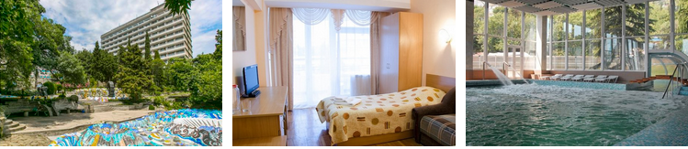
Санаторий Ай-Петри, Ялта – от 1850руб. в сутки
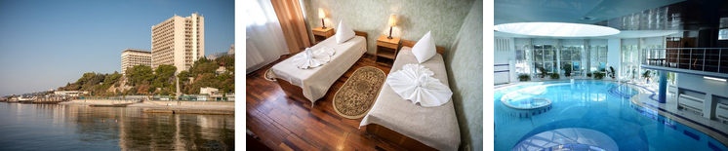Санаторий Дюльбер, Ялта – от 2250руб. в сутки
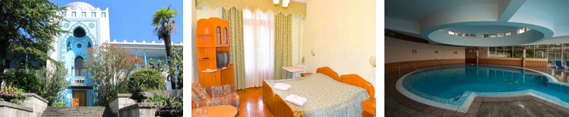
*В стоимость входит проживаниев 2-местном номере , 3-х разовое питание и ЛЕЧЕНИЕ по программе
С уважением, Учреждение «Центр реализации путевок»
тел.8(843)236-51-03, 238-17-60, 236-00-20, 236-45-49 kurort-center@mail.ru

